[Assignment #5] PLS Testing 2019/11/19

2019521110 김진솔

1. **Exploratory Factor Analysis**

본 연구에서는 측정항목의 타당성을 검증하기 위해 탐색적 요인분석 (Exploratory Factor Analysis, EFA)을 수행하였다. 요인추출 방법으로 주성분 분석 (Principal Component Analysis)을 실시하였고, 요인회전으로는 베리맥스 (Varimax) 직교회전 방식을 사용하였다. 탐색적 요인분석에서 타당성을 확인하는 지표로 Eigenvalue 값이 1.0 이상, self-factor loading 값이 0.6 이상, other factor loading 값이 0.4 미만으로 나타나는 경우 측정항목에서 요인이 타당성을 갖는 기준으로 분석을 진행하였다. 독립변수 CNV에는 측정도구 CNV1, CNV2, CNV3, CNV4가 있으며, 독립변수 PRC의 측정도구는 PRC1, PRC2, PRC3, PRC4와 같다. 매개변수로는 WRT가 있으며 그 측정도구로는 WRT1, WRT2, WRT3, WRT4를 설정하였고, NSF은 조절변수이며, FSG은 종속변수이다. 요인 분석시에는 측정항목이 1개인 변수 NSF(Number of SNS friends)과 FSG(Frequency of SNS gifting)은 제외하고 진행하였다.

이렇게 분석을 진행한 결과는 [표 1]에 나타낸 바와 같이 모든 요인에서 전체분산의 약 77.259%를 차지하였으며, self-factor loading 값이 0.6 이상, other factor loading 값이 0.4 미만으로 나타났다. 또한 모든 요인에서 Eigen value값이 1.0 이상으로 나타나 측정항목의 타당성을 만족하였다.

[표 1] Exploratory Factor Analysis 결과

|  |  |  |  |  |
| --- | --- | --- | --- | --- |
| **변수** | **측정항목** | **성분** | | |
| **WRT** | **CNV** | **PRC** |
| **WRT**  **(Perceived Worth)** | WRT3 | **0.921** | 0.194 | 0.034 |
| WRT2 | **0.909** | 0.166 | 0.038 |
| WRT1 | **0.823** | 0.210 | -0.007 |
| WRT4 | **0.785** | 0.233 | 0.098 |
| **CNV**  **(Convenience of Gift Purchase)** | CNV3 | 0.193 | **0.887** | 0.042 |
| CNV4 | 0.181 | **0.881** | 0.056 |
| CNV1 | 0.211 | **0.839** | -0.003 |
| CNV2 | 0.203 | **0.828** | -0.015 |
| **PRC**  **(Perceived Price)** | PRC2 | 0.001 | 0.020 | **0.910** |
| PRC3 | -0.021 | -0.014 | **0.908** |
| PRC4 | -0.009 | 0.015 | **0.820** |
| PRC1 | 0.189 | 0.053 | **0.806** |
| **Eigen value** | | **3.160** | **3.119** | **2.992** |
| **% of variance** | | **26.331** | **25.992** | **24.936** |
| **cumulative%** | | **26.331** | **52.324** | **77.259** |
| * 추출 방법: 주성분 분석, 회전 방법: Kaiser 정규화가 있는 베리맥스 | | | | |

1. **Measurement Model Validation**
   1. **Convergent Validity Testing**

Convergent Validity Testing을 확인한 결과는 [표 2]와 같다. 표준화 경로계수(Standard loading) 값은 PRC4를 제외하고 모두 0.7이상으로 특정 잠재변수와 각 항목과의 관련 정도를 나타내는 표준화 경로계수 값이 0.7보다 높고 통계적으로 유의해야 한다는 기준을 만족하였다. 그런데 PRC4값은 0.69로 판단기준인 0.7에 근접하기에 타당성을 가진다고 판단하였다. 복합신뢰도(Composite Reliability, CR)와 Cronbach's α값은 모두 0.7보다 높은 수준을 보여 각 변수에 대한 복합신뢰도와 Cronbach's α값이 0.7보다 커야 한다는 기준을 만족하였다. 또한 평균추출분산(Average Variance Extract, AVE)은 0.5 이상이어야 한다는 기준을 만족하였다. 따라서 본 연구에서 사용된 측정모델은 집중타당성을 가지고 있음을 확인하였다.

[표 2] Convergent Validity Testing 결과

|  |  |  |  |  |  |  |
| --- | --- | --- | --- | --- | --- | --- |
| **변수** | **측정항목** | **Std. Loading** | **t-value** | **AVE** | **CR** | **Cronbach's α** |
| **WRT** | WRT1 | 0.85 | 20.28 | 0.78 | 0.94 | 0.91 |
| WRT2 | 0.91 | 70.35 |
| WRT3 | 0.94 | 116.73 |
| WRT4 | 0.84 | 34.61 |
| **CNV** | CNV1 | 0.87 | 34.02 | 0.78 | 0.93 | 0.90 |
| CNV2 | 0.86 | 31.32 |
| CNV3 | 0.91 | 52.66 |
| CNV4 | 0.90 | 48.32 |
| **PRC** | PRC1 | 0.96 | 3.05 | 0.68 | 0.89 | 0.89 |
| PRC2 | 0.82 | 3.62 |
| PRC3 | 0.78 | 3.18 |
| PRC4 | 0.69 | 2.97 |

* 1. **Discriminant Validity Testing**

측정모델의 판별타당성의 판단을 위해 각 변수에 대한 평균추출분산(AVE)의 제곱근과 변수들 간의 상관관계를 비교하였다. 그 결과는 [표 3]에 나타낸 바와 같이 가장 작은 평균추출분산 제곱근은 0.82이고, 가장 높은 상관계수는 0.47로 나타났다. 변수 각각의 평균추출분산 제곱근은 상관계수 값보다 높은 수치를 보여 본 모델의 판별타당성을 확인하였다.

[표 3] Discriminant Validity Testing 결과

|  |  |  |  |  |  |  |  |
| --- | --- | --- | --- | --- | --- | --- | --- |
|  | **Mean** | **S.D.** | **WRT** | **CNV** | **PRC** | **NSF** | **FSG** |
| **WRT** | 4.49 | 1.05 | **0.89** |  |  |  |  |
| **CNV** | 5.46 | 1.15 | 0.44 | **0.88** |  |  |  |
| **PRC** | 3.76 | 1.27 | 0.17 | 0.09 | **0.82** |  |  |
| **NSF** | 228.17 | 139.03 | 0.24 | 0.20 | -0.02 | **1.00** |  |
| **FSG** | 1.65 | 1.75 | 0.47 | 0.25 | 0.01 | 0.31 | **1.00** |

1. **Structural Model Testing**
   1. **Hypotheses Testing**

연구모델에 대한 가설검증 결과는 [그림 1]에 나타냈다. 총 4개의 가설 중 3개의 가설 즉, H1, H2, H4은 유의미한 결과를 보여 채택되었고, H3은 기각되었다. Convenience of Gift Purchase (CNV, β=0.427, p<0.001)는 Perceived Worth (WRT)에 정(+)의 영향을 미치는 것을 확인하였다. 또한, Perceived Worth (WRT, β=0.459, p<0.001)는 Frequency of SNS gifting (FSG)에 정(+)의 영향을 미치며, 조절변수 Number of SNS friends (NSF, β=0.216, p<.001)은 Frequency of SNS gifting (FSG)에 유의한 영향을 미치는 것으로 확인하였다. 모형의 설명력 R2은 Perceived Worth가 20.9%, Frequency of SNS gifting은 30.2%의 수치로 설명되었다.

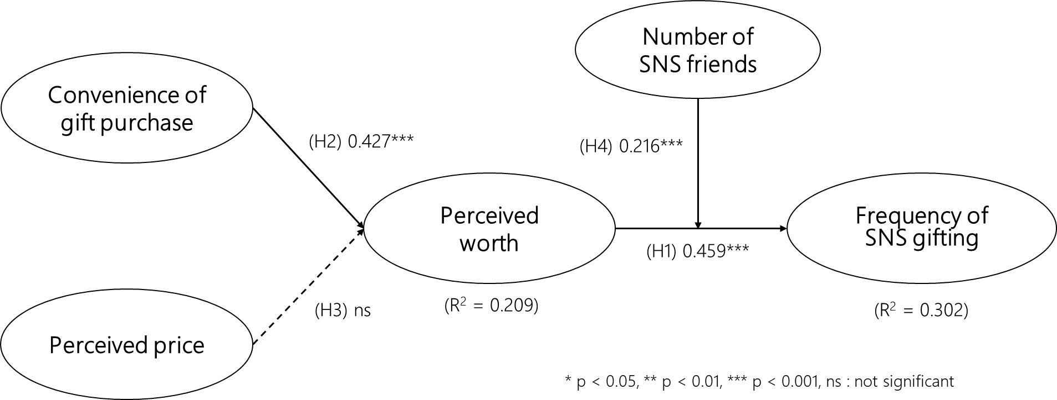

[그림 1] 가설검증 결과

* 1. **Mediating Effect**

Perceived Worth (WRT)의 매개효과 검증을 위해 SPSS 매크로를 활용한 Bootstrap 분석을 진행하였고, 그 결과는 [표 4]에 나타냈다. 매개변수 WRT는 유의수준 0.05 (p<0.05)에서 모든 경로에서 신뢰구간(LL95CI, UL95CI)에 0을 포함하지 않아 매개효과의 유의성을 확인하였다.

[표 4] Mediating Effect 검증 결과

|  |  |  |  |  |  |
| --- | --- | --- | --- | --- | --- |
| **경로** | ***B*** | ***S.E*** | **LL95CI** | **UL95CI** | **SUPPORT** |
| CNV → WRT → NSF | 0.295 | 0.062 | 0.193 | 0.434 | Supported |

* 1. **Moderating Effect**

변수 NSF의 조절변수 효과 검증을 위해 가설 H4를 검증하였다. 이를 위해 위계적 회귀분석(Hierarchical Regression) 분석을 실시하였으며, 그 과정에서 Model 1, 2, 3의 R2의 변화량과 값을 구하여 조절변수에 대한 가설 채택여부를 결정하였다. 그 결과는 [표 5]에 나타내었다. 결론적으로 검증결과, 가설H1, H4는 유의한 것으로 확인하였다.

Model1에서 R2 값은 0.216, β값은 0.465로 P<0.001 수준에서 가설 H1은 유의미한 결과를 채택되었다. 즉, 독립변수가 종속변수에 유의미한 영향을 미치는 것으로 확인되었다. 독립변수와 조절변수의 종속변수에 대한 영향을 검증하기 위한 Model2에서 R2 값은 0.259, 독립변수의 β값은 0.415로 P<0.001 수준에서 영향을 미치며, 조절변수의 β값은 0.212로 P<0.05 수준에서 영향을 미치는 것으로 나타났다. Model3에서 R2 값은 0.302로 나타났으며, 조절변수 효과를 검증하기 위한 F값은 12.259으로 p<0.001 수준에서 유의한 것으로 나타났다. 이를 통해 조절변수 NSF가 독립변수WRT와 종속변수 FSG의 관계에 유의미한 영향을 끼치는 것으로 판단하였다.

[표 5] Moderating Effect

|  |  |  |  |
| --- | --- | --- | --- |
| **Items** | **Model 1** | **Model 2** | **Model 3** |
| WRT | 0.465*** | 0.415*** | 0.459*** |
| NSF |  | 0.212* | 0.161* |
| WRT x NSF |  |  | 0.216*** |
| R2 | 0.216 | 0.259 | 0.302 |
| △R2 |  | 0.043 | 0.043 |
| F |  |  | 12.259*** |
| degree freedom | 1 | 2 | 3 |
| *p<0.05, **p<0.01, ***p<0.001, ns : not significant | | | |

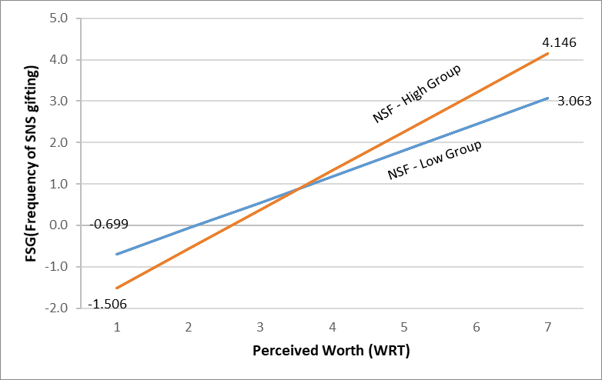

[그림 2] Moderating Effect Graph